Nội dung bài học | Hướng dẫn thực hiện
Sinh 7_Bài 9: ĐA DẠNG CỦA NGÀNH RUỘT KHOANG

Hoạt động 1: Bài học  I. Sứa:  - Cơ thể hình dù.  - Cấu tạo thích nghi với lối sống bơi lội:  + Có tầng keo dày.  + Lỗ miệng hướng xuống phía dưới.  + Bắt mồi bằng tua miệng.  II. Hải quỳ và san hô:  - Cơ thể hình trụ cấu tạo giống thủy tức, thích nghi lối sống bám.  - San hô có khung xương đá vôi bất động và tổ chức cơ thể theo kiểu tập đoàn.  * Nhìn chung sứa, hải quỳ và san hô đều là động vật ăn thịt và có tế bào gai độc tự vệ. |  | * Quan sát thêm các tranh sau đây để hiểu rõ hơn về các đại diện ruột khoang như đã nêu ở nội dung bài học:  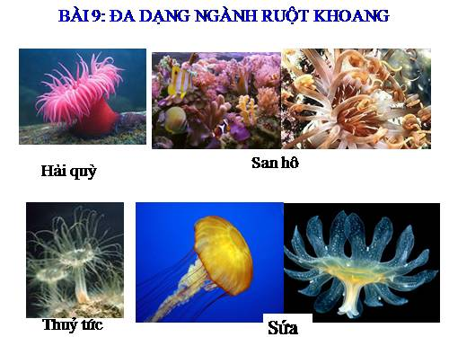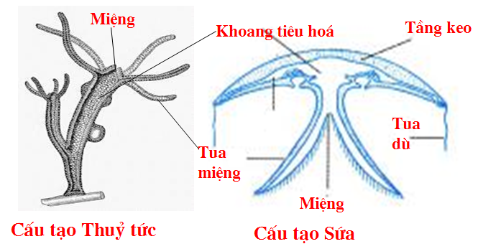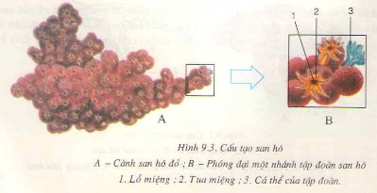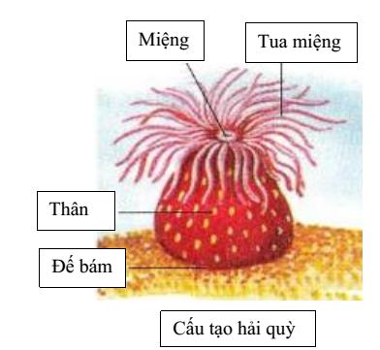  * Truy cập vào https://lophoc.hcm.edu.vn/ bằng tài khoản của mình để xem thêm nội dung bài giảng. Mọi thắc mắc về bài học các bạn hãy nhắn tin trực tiếp vào phần thảo luận của trang lophoc nhé.
Hoạt động 2: Kiểm tra đánh giá  - Bài tập:  Truy cập vào https://lophoc.hcm.edu.vn/ bằng tài khoản của mình để làm nhé.  - Dặn dò:  Viết nội dung bài học vào vở sau đó chụp hình gửi trực tiếp vào group học tập của lớp để cô kiểm tra. Hạn chót nộp bài đến 7h sáng thứ 7 ngày 09/10/2021. |  | * Bài tập làm trực tiếp trên trang lophoc, sau khi làm xong các bạn nhớ bấm lưu và nộp bài, không cần chép lại vào vở học.  * Bài ghi chỉ viết nội dung bài học ở phần hoạt động 1 (phần khung tô màu) vào vở, không viết những nội dung còn lại. Không có vở học có thể đánh máy lại rồi gửi file vào group học tập (sau này có thể in ra và bấm vào vở học).  * Đánh giá: bài học đầy đủ và đạt về nội dung (8đ), làm bài tập (+1 hoặc 2đ), nộp trễ (-2đ).

